**DATOS EJERCICIO 2024**

Nº PLAZA

SUBESCALA

Secretaría

Categoría

Superior

Superior

Superior

Superior

Superior

Superior

Superior

Superior

Entrada

DENOMINACION PUESTO

GRUPO

A/A1

A/A1

A/A1

A/A1

A/A1

A/A1

A/A1

A/A1

A/A1

A/A1

1

1

1

1

1

1

1

1

1

1

FH001

FH002

FH003

FH004

FH005

FH006

FH007

Secretario General Técnico de la Junta de Gobierno

Oficial Mayor

Secretaría

Secretaría

Secretario General del Pleno

Vicesecretario

Secretaría

Intervención-Tesorería

Intervención-Tesorería

Intervención-Tesorería

Interventor General

Interventor Adjunto

Viceinterventor

FH008 Intervención-Tesorería Superior

FH009 Intervención-Tesorería

Director del Órgano de Gestión Económica- Financiera

Jefe de Recaudación

FH010 Intervención-Tesorería Superior Pendiente clasificación CCAA

Adjunto al Director del Órgano de Gestión Económico- Financiera

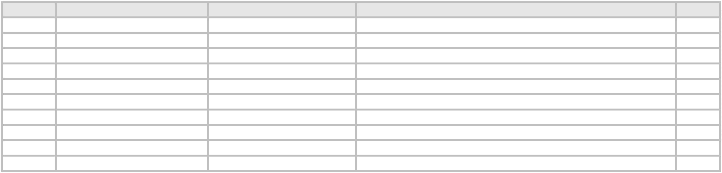

ID

APELLIDOS Y NOMBRE

MUÑECAS RODRIGO, ANTONIO JOSE

ARIAS RODRIGUEZ, DOMINGO

ECHEANDIA MOTA, ANA MARÍA

DIRECTIVO

Directivo

5

5

1

5

5785

5565

7030

Directivo

5919 CONTRERAS FERNANDEZ, MARIA MERCEDES

VACANTE

55009

54944

17049

55586

ORTEGA SUAREZ, ANA MARIA

GOIG ALIQUE, PALOMA

Directivo

Directivo

ALEMAN RODRIGUEZ, NATACHA

MARTOS GOMEZ, CATALINA MARIA

VACANTE

Pendiente clasificación CCAA

